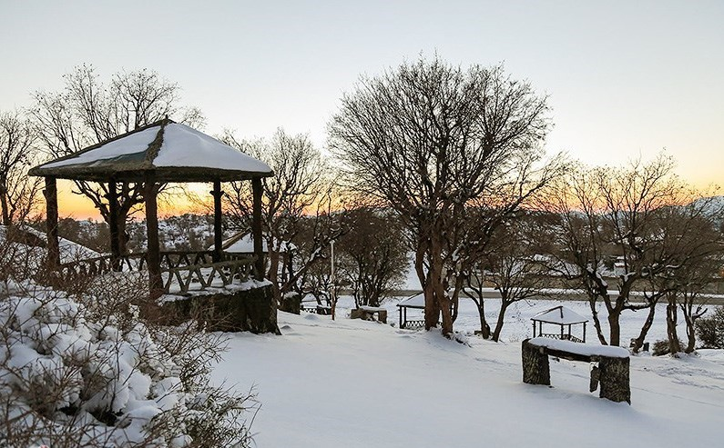 | عکس پروژه
اردوگاه گردشگری تاراز | عنوان فرصت سرمایه گذاری
اردوگاه گردشگری | نوع تاسیسات گردشگری
استان: خوزستان شهرستان: اندیکا | محل اجرای پروژه
ایجادی: بازسازی: توسعه: | نوع بسته سرمایه گذاری
نام و نام خانوادگی: اداره کل میراث فرهنگی، گردشگری و صنایع دستی خوزستان  شماره تلفن: 06135541819  آدرس: اهواز خیابان امام شرقی نبش ایستگاه کارون | صاحب فرصت سرمایه گذاری
طبیعت بکر منطقه و دسترسی به نقاط گردشگر پذیر منطقه | مزایای اجرای پروژه
ارتفاعات برفگیر تاراز، چشم انداز زیبای منطقه، تفاوت آب و هوایی منطقه نسبت به دیگر نقاط استان | مهمترین جاذبه های منطقه/محدوده اطراف پروژه
خصوصی: دولتی: سایر با ذکر نوع: منابع طبیعی | نوع مالکیت
مساحت زمین: 14451 متر مربع زیربنا: 1975 متر مربع | مساحت پروژه
برق: دارد آب:دارد راه دسترسی: دارد | تاسیسات زیربنایی موجود
اداره آب: شرکت گاز: منابع طبیعی: محیط زیست: شهرداری:  جهاد کشاورزی: اخذ موافقت اصولی:  توضیحات: مراحل واگذاری زمین پروژه از منابع طبیعی به اداره‌کل میراث فرهنگی،گردشگری و صنایع دستی استان از طریق ماده 69 در حال انجام است. | مجوزها و استعلامات اخذ شده
داخلی:  - مشارکت  - واگذاری و بهرهبرداری  خارجی:  - سرمایه گذاری مستقیم خارجی (FDI) امکانپذیر است  فاینانس امکانپذیر است | نحوه سرمایه گذاری
مورد نیاز: 360 میلیارد ریال  تسهیلات: وفق ضوابط وزارت خانه میراث فرهنگی گردشگری و صنایع دستی با نرخ یارانه دار | حجم سرمایهگذاری مورد نیاز
نرخ بازگشت داخلی (IRR): 25.2 %  دوره زمانی بازگشت سرمایه(PP): 4 سال و 10 ماه  ارزش خالص کنونی(NPV):40 میلیارد ریال | IRR/PP/NPV
50 % | درصد میزان پیشرفت فیزیکی
طول دوره اجرا (ساخت تا بهرهبرداری): 2 سال ساخت ظرفیت اشغال سالانه: 65 % | دوره اجرا/ظرفیت اشغال
پروژه توسط اداره کل اداره‌کل میراث فرهنگی،گردشگری و صنایع دستی تا پیشرفت فیزیکی حدود 50% شامل سرویس بهداشتی، سکو و آلاچیق و تامین زیرساختها احداث شده است.. این اداره کل در حال انجام اقدامات قانونی برای انتقال دریافت مالکیت می باشد. پروژه به منظورتکمیل و بهره برداری به متقاضی واجد شرایط واگذار می‌گردد.. | شرح پروژه:
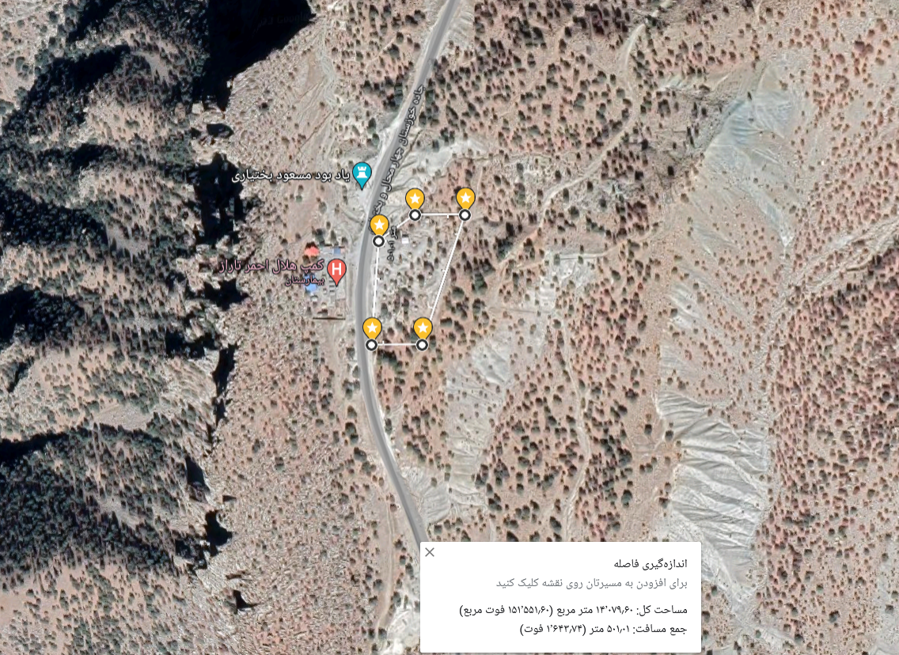 | نقشه هوایی :

